**Памятник Вере Хоружей, улица Веры Хоружей, здание обкома партии, в котором она работала**

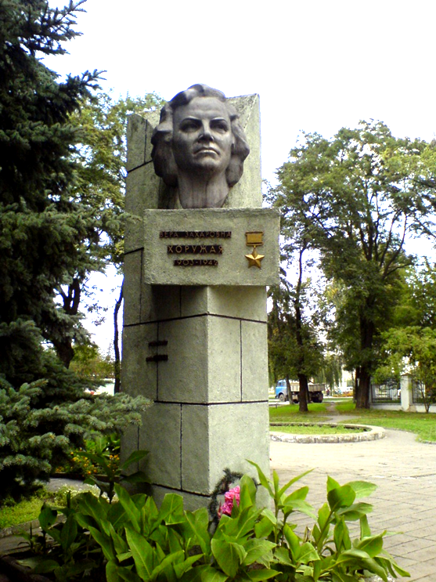Вера Захаровна Хоружая родилась в Бобруйске. Участвовала в гражданской войне, а в 1924 году включилась в подпольную борьбу в Западной Беларуси. Агенты польской тайной полиции выследили её в Пинске. Приговор – длительное тюремное заключение – 7 лет. Начало Великой Отечественной войны застало её вновь в Пинске. С мужем они вступают в партизанский отряд Коржа. В сентябре 1942 года Хоружая прибывает в оккупированный фашистами Витебск. Её выследила тайная немецкая полиция – гестапо. Звание Героя Советского Союза Вере Хоружей присвоено посмертно.

